Информация о выявлении самовольно установленных информационных элементов, подлежащих демонтажу, расположенных по адресу: г. Воронеж, Ленинский проспект, 79, 65, 63, 61, 45, 45а, ул. Димитрова, 131, 100б, 70.

№ | Адрес размещения | Дата выявления нарушения | Фото | Акт о выявлении нарушения | Сведения о владельце
 | ул. Димитрова, 131 | 17.03.2025 | 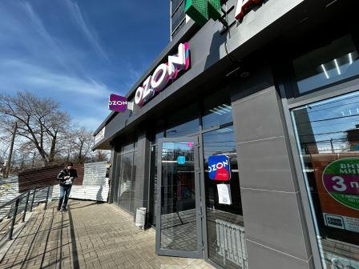 | 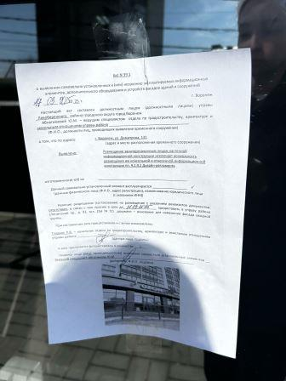 | ИП Барика
 | ул. Димитрова, 131 | 17.03.2025 | 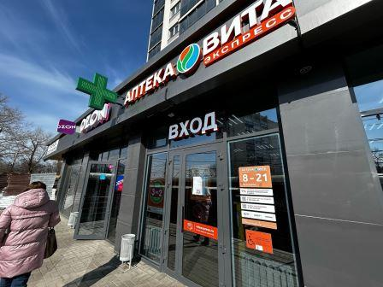 | 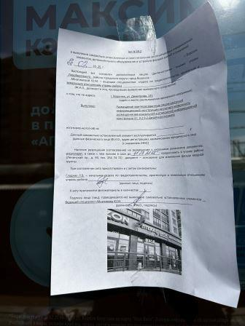 | ООО Барика
 | ул. Димитрова, 100б | 17.03.2025 | 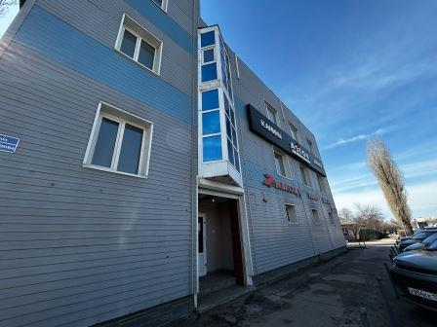 | 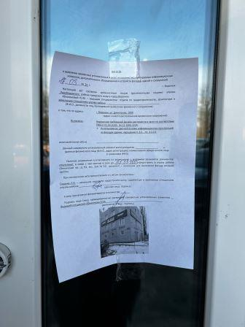 | Не выявлен
 | ул. Димитрова, 70 | 17.03.2025 | 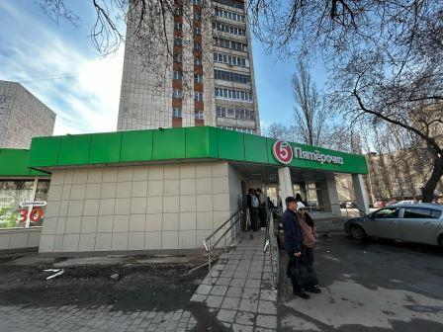 | 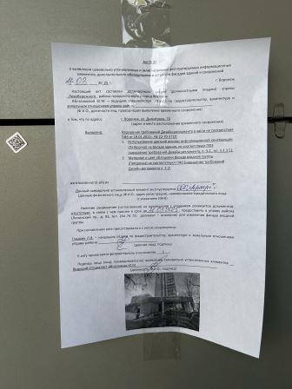 | ООО «Агроторг»
 | Ленинский проспект, 79 | 17.03.2025 | 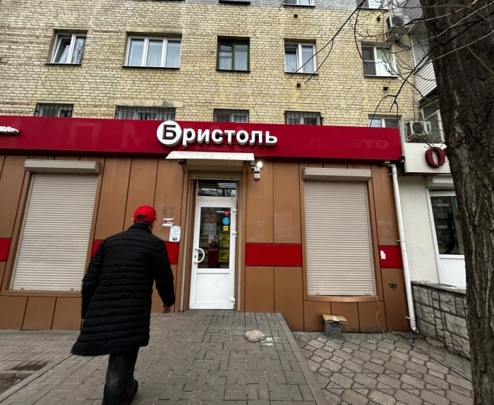 | 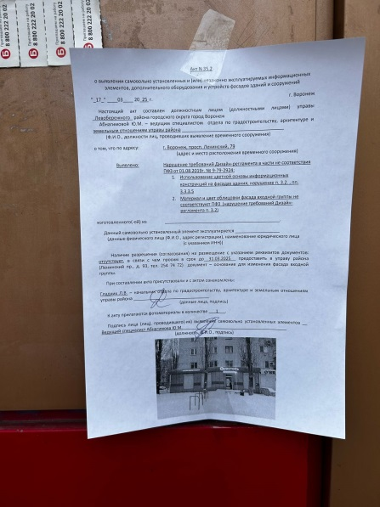 | Не выявлен
 | Ленинский проспект, 79 | 17.03.2025 | 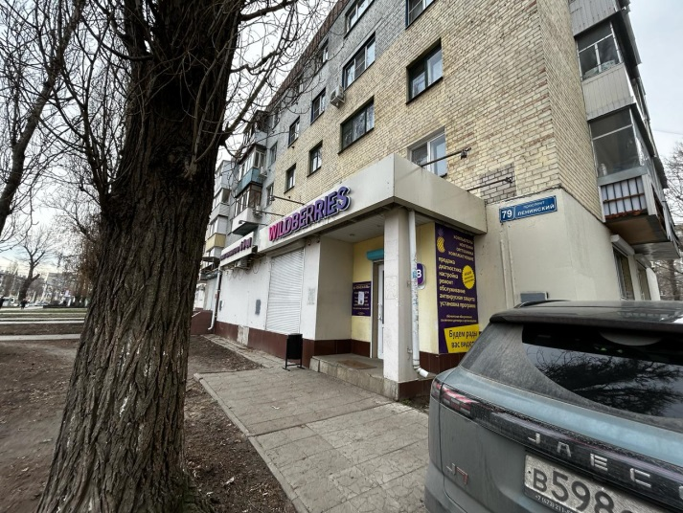 | 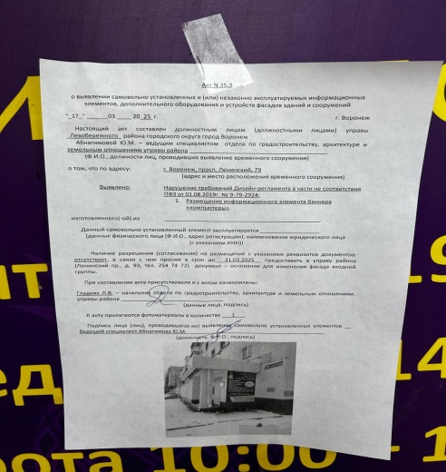 | Не выявлен
 | Ленинский проспект, 79 | 17.03.2025 | 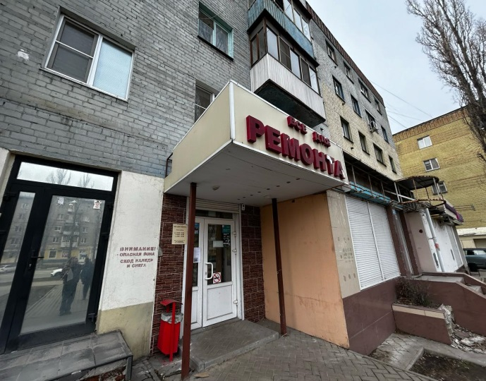 | 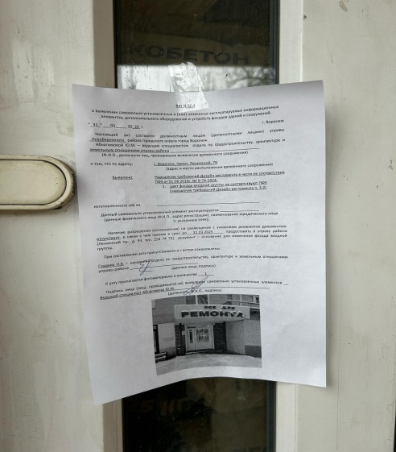 | Не выявлен
 | Ленинский проспект, 79 | 17.03.2025 | 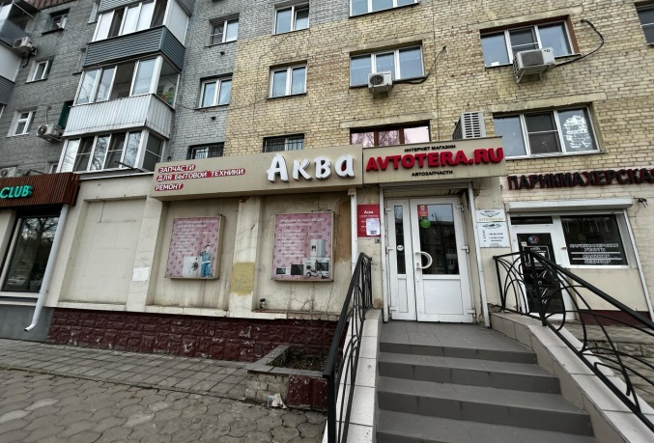 | 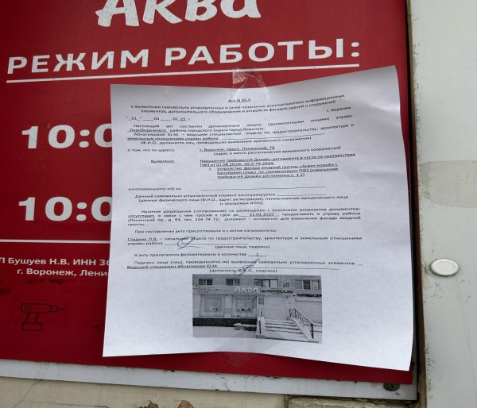 | ИП Бушуев Н.В.
 | Ленинский проспект, 79 | 17.03.2025 | 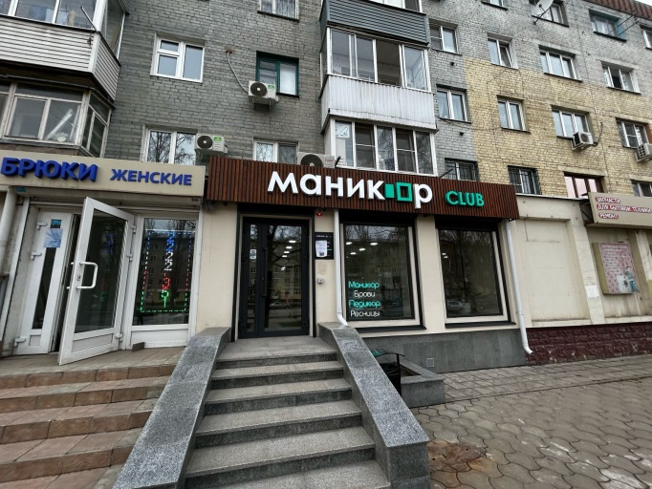 | 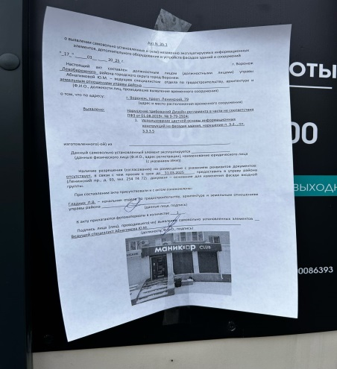 | Не выявлен
 | Ленинский проспект, 65 | 17.03.2025 | 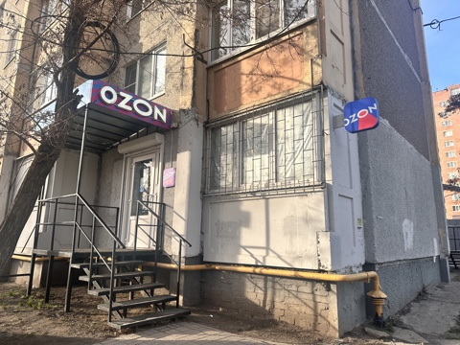 | 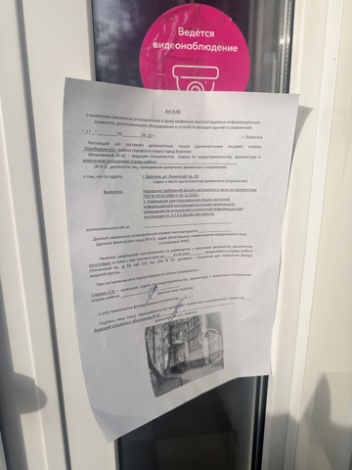 | ИП Пажиткова В.А
 | Ленинский проспект, 63 | 17.03.2025 | 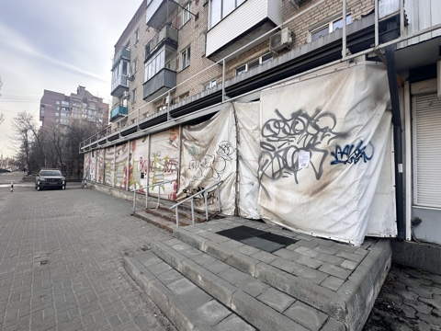 | 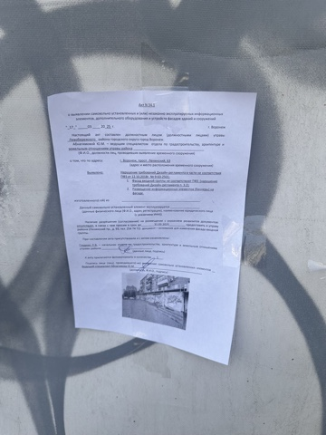 | Не выявлен
 | Ленинский проспект, 63 | 17.03.2025 | 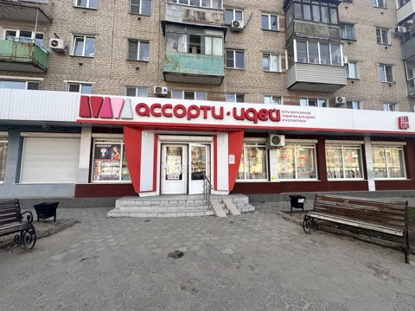 | 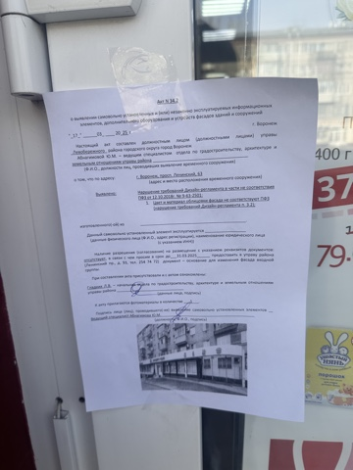 | ИП Радченко С.М.
 | Ленинский проспект, 63 | 17.03.2025 | 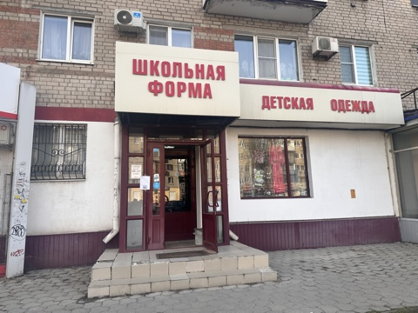 | 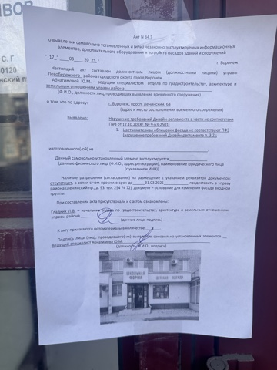 | ИП Черникова С.Г
 | Ленинский проспект, 63 | 17.03.2025 | 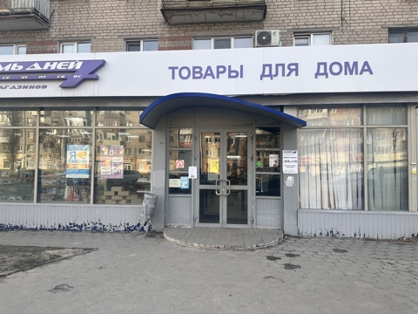 | 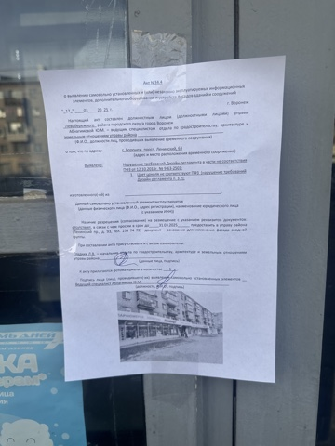 | ООО «Капиталторг»
 | Ленинский проспект, 61 | 17.03.2025 | 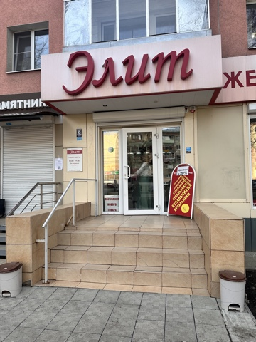 | 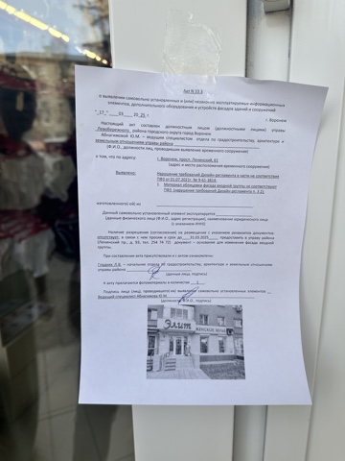 | Не выявлен
 | Ленинский проспект, 61 | 17.03.2025 | 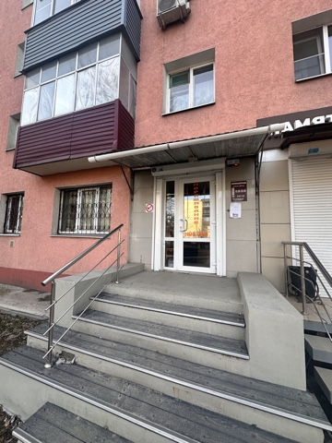 | 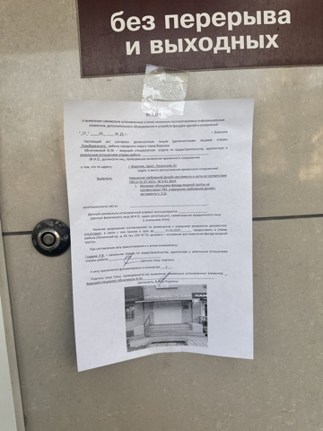 | Не выявлен
 | Ленинский проспект, 61 | 17.03.2025 | 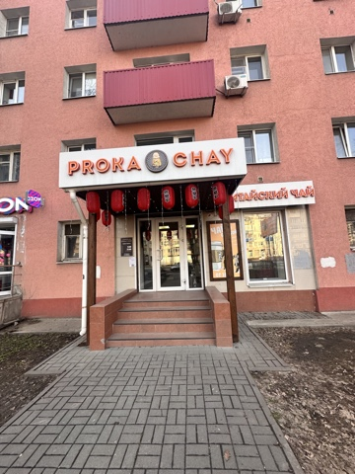 | 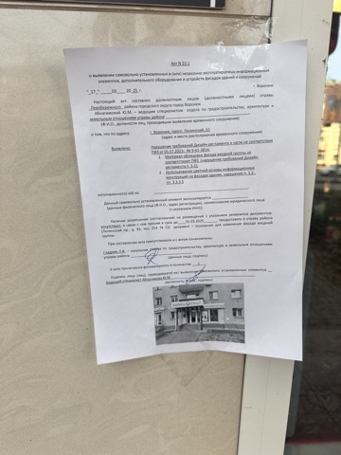 | Не выявлен
 | Ленинский проспект, 61 | 17.03.2025 | 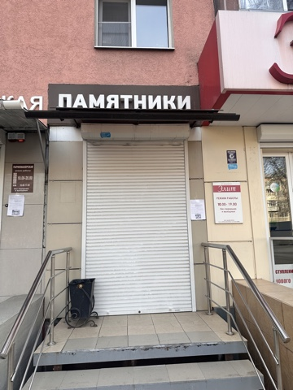 | 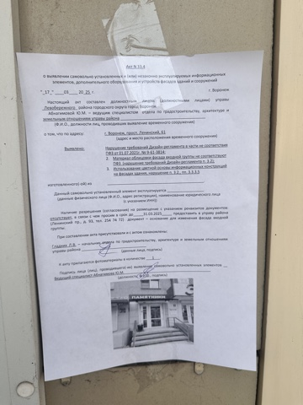 | Не выявлен
 | Ленинский проспект, 61 | 17.03.2025 | 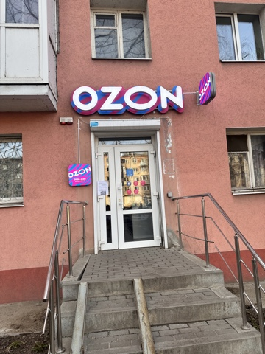 | 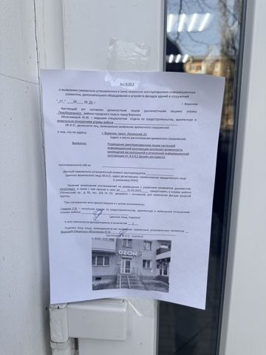 | ИП Мезовцов В.Е.
 | Ленинский проспект, 45а | 17.03.2025 | 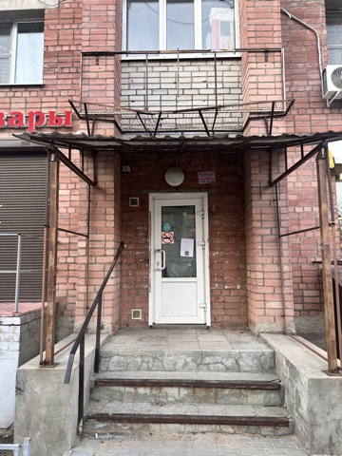 | 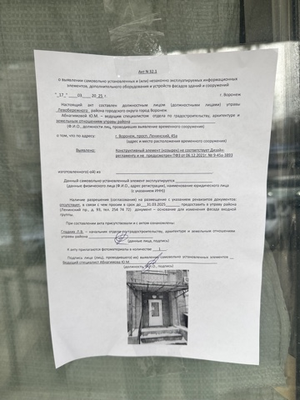 | Не выявлен
 | Ленинский проспект, 45а | 17.03.2025 | 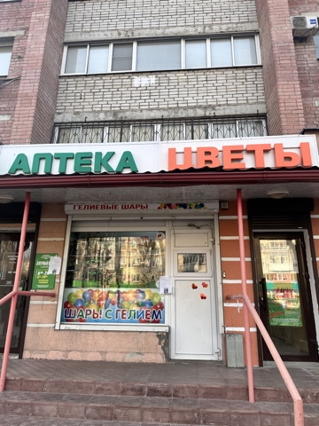 | 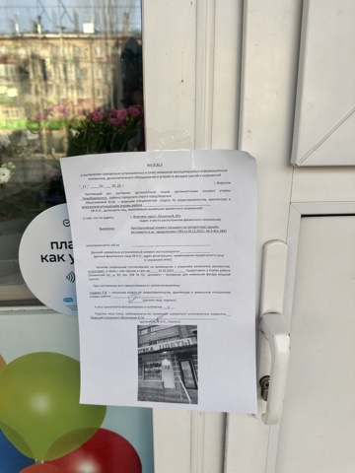 | Не выявлен
 | Ленинский проспект, 45а | 17.03.2025 | 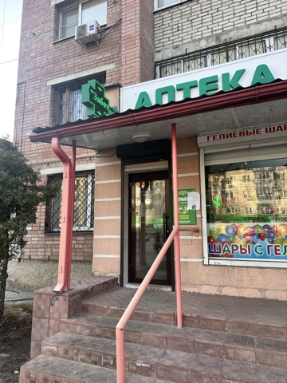 | 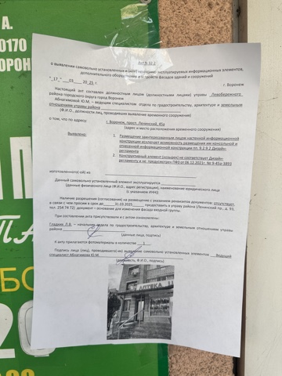 | ИП Косолапова О.А.
 | Ленинский проспект, 45 | 17.03.2025 | 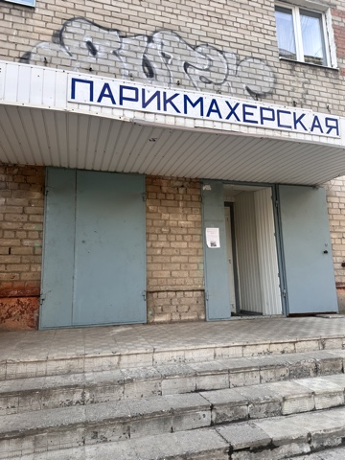 | 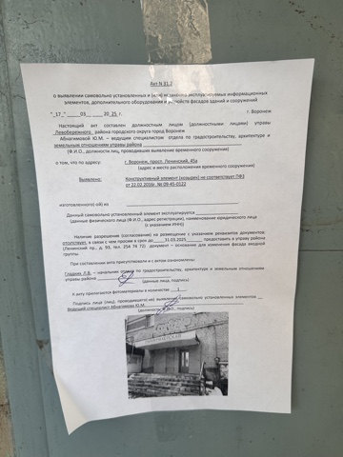 | Не выявлен
 | Ленинский проспект, 45 | 17.03.2025 | 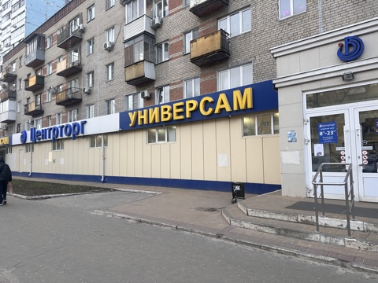 | 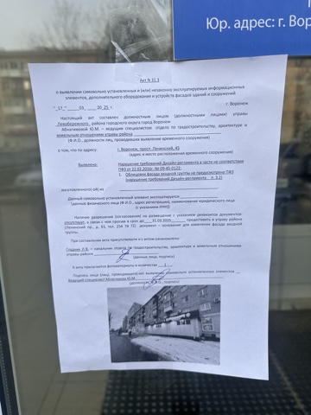 | Не выявлен
 | Ленинский проспект, 3 | 17.03.2025 | 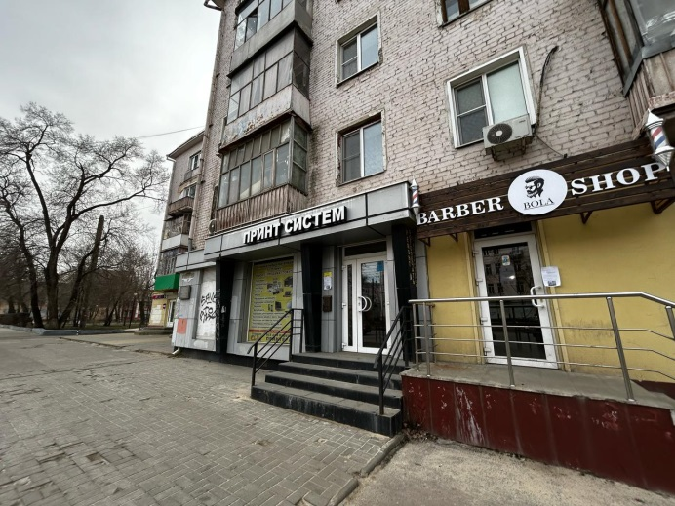 | 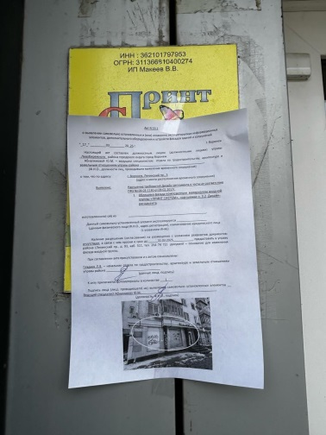 | ИП Макеев В.В.
 | Ленинский проспект, 3 | 17.03.2025 | 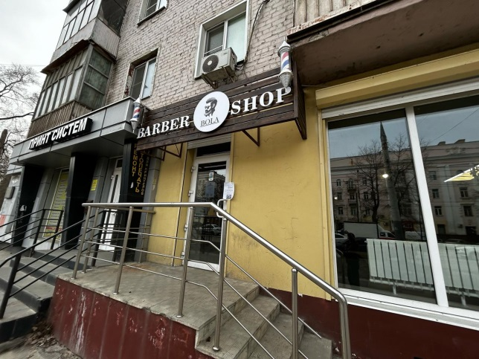 | 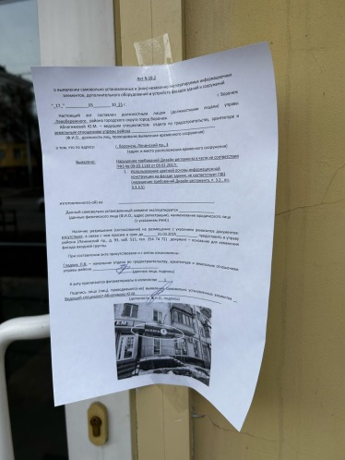 | Не выявлен

